2025-2026学年春季学期
《思想政治理论实践课》社会实践报告相关要求
- 报告的主题和内容要求
东北大学《思想政治理论实践课》社会实践报告要紧密结合教学内容、新形势新任务及社会热点问题，围绕“新时代伟大变革中的中国故事”“长征胜利90周年的中国故事”“百年东大的荣校爱国故事”（三者选一）实践主题，展现美好生活，抒发爱国情怀，传播社会正能量。
实践报告要依据事实材料进行分析研究，得出合乎逻辑的、具有说服力的结论；要提出有见地的看法或有价值的建议，发挥社会实践应有的社会价值。
实践报告需附上调查问卷或访谈提纲，附上相关证明和照片。
优秀实践报告将集结出版。
- 报告的格式要求
题目：宋体 小二号 加粗
作者简介：宋体 五号
正文：包括摘要，实践时间及过程，实践成果，实践认识和感受，参考文献。其中一级标题宋体，四号，加粗，标题序号“一”；正文宋体、五号、单倍行距，二级标题序号“（一）”，三级标题序号“1”。
字数要求4000-5000字。
- 报告的附件要求
图片要求原图、横版，像素清晰，图片显示主题明显，没有不相关人或物。
图片要有班级、地点的介绍说明，如“机械工程1614班xxx等人走访大窑湾基地”。
- 报告的提交要求
1、社会实践报告纸质版、电子版各一份
组队参加的必须同时提交团队所有成员电子版实践报告；如未提交，一经发现，按雷同报告零分处理。
2、社会实践报告中须有代表性照片2—4张（含本人正面实践照至少1张），由团支书、学委在上交前负责鉴定并由学委签字（否则不予认定）。
3、纸质版报告：以班级为单位，按点名册顺序排好上交。
4、电子版报告：以“学号+姓名”命名Word文档，以班级命名的文件夹上交。
团队电子版报告：先汇总到所属团队成员“学号+姓名”命名的文件夹，再放到班级文件夹。
5、提交时间：2026-2027学年秋季学期开学第1周，交给所在班负责给成绩的老师。

附：范例
《思想政治理论实践课》社会实践报告
评分

2024-2025学年春季学期东北大学《思想政治理论实践课》

标题（居中，宋体，小二号加粗）

姓 名

电 话

班级专业

学 号

学 院

任课教师

年 月 日
忆先烈历史，迎改革春风
XX学院XX专业XX班XXX

一、摘要
本实践团队所选课题为铭记历史-红色足迹寻访团。团队前往了十三朝古都，革命圣地西安，在实践过程中前往了西安事变历史纪念博物馆，八路军办事处遗址等著名革命纪念遗址，在改革开放四十周年这个特殊的时间缅怀先烈，了解革命事迹。同时通过问卷调查，走访等形式观察西安改革开放以来的成就。以此来感受祖国的变化，提升爱国热情和使命感。

二、实践时间及过程
7月23日
1.前往西安事变历史纪念博物馆

三、实践成果
本实践团队在冶金学院李炳熠老师的指导下前往十三朝帝都西安，感受秦中自古帝王州的丰厚历史文化底蕴以及在改革开放四十周年的春风下取得的改革成果。为了能真切实际地感受到西安改革开放以来的变化，本团队采用实地走访，照片对比，问卷调查等形式全面展开实践。经过为期四天的实践，本团队感受到了西安丰硕的改革成果，但是也发现了一些问题并提出了解决方案。
（一）改革开放硕果累累，古都治安渐入佳境
为了能感受到西安真实的改革开放成果，我们选择了效率高，效果显著的问卷调查的方式。因为出租车司机工作的特殊性，他们对于西安了解程度较一般人较高，所以我们将出租车司机作为调查对象。并得到以下结论：

四、实践认识和感受
通过本次对十三朝古都寻访的实践，使我真切地感受到了祖国悠久灿烂的文化和历史，让我再一次感受到了祖国壮丽河山的雄伟。同时也加深了我对于祖国古代历史的了解，增强了我的名族自豪感。更重要的是我看到了一个在改革开放四十年的春风吹拂下抓住机遇，已经站在发展前列的西安。作为新时代的大学生，我们应该走出去亲身感受改革开放四十年的丰硕成果，开阔我们的眼界，提升我们的责任感和使命感，为将来投身到改革开放建设中去打好基础。我们应该重视并利用好社会实践这样难得的机会，在实践中提升自我的能力，在实践中锻炼自己，跟上国家和社会发展的步伐。同样重要的是向别人展示当代大学生的积极向上的形象，外向乐观的精神面貌。

参考文献：
[1]西安市统计局，国家统计局西安调查队.西安市2017年国民经济和社会发展统计公报，西安日报[N].2018-3-12.
[2]西安市统计局，国家统计局西安调查队.2017西安市教育事业发展统计公报，西安日报[N].2018-4-9.
[3]西安市交通运输局.2017年西安交通行业现状及发展报告，西安日报[N].2018-2-23.
探寻劳模精神，绽放时代光彩
XX学院XX专业XX班XXX

一、摘要
在改革开放40年之际，从7月19日到22日，我们的实践团队对沈阳市铁西区工人村进行了历时四天的调研探访，在负责人的带领下，我们参观了工人村遗址建筑群、工人村文化生活馆和老旧工人宿舍等工人村的典型代表遗产。

二、实践时间及过程
（三）准寻足迹，勿忘初心
1.实践首日——初见
我们一行六人早上从东北大学出发，经过公交、地铁等，下了地铁还有一小段路要走，差不多在十点多到达了铁西工人村，比计划中早到了一会，在地铁站到工人村这段路上，我

三、实践成果
（一）成果概述
经过在沈阳铁西工人村四天的实践认知，我们深入地了解了这个地方的历史沿革、生活在这里的人们以及仍然存于这里的工人劳模精神，在负责人的带领下参观工人村生活馆，让
（二）问卷调查
经团队成员在时间前期的讨论本次社会实践所用调查问卷定稿如下：

对于工人村的调查问卷
您好，我们是东北大学冶金学院赴沈阳市工人村社会实践团队。为了解改革开放四十周年来，各地各区，各行各业发生的变化，我们就沈阳市工人村改革开放四十年来发生的变化，及对大家的影响进行调研。希望得到您的支持与帮助，谢谢。
1.您以前是否为工人：
A.是 B.否

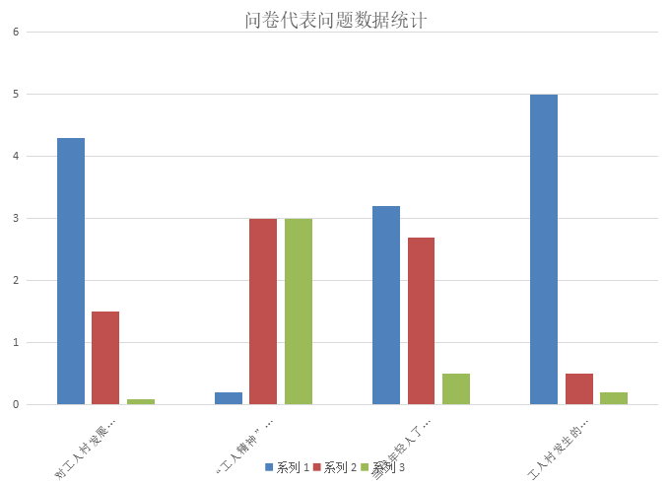

四、实践认识和感受
这次在沈阳市铁西区工人村的实习给了我们实践团队一个全新的认识，原来在喧嚣的城市之中还有如此的一群可爱可敬的人们，这里是独立于高楼大厦之外的一片圣地，让我们十分的震撼。
参考文献：
[1]曲薇.沈阳工业历史及工业建筑遗存现状[J].北京规划建设，2011:37-42.

